Nom:________________________
Protocole pour la densité de la neige

*** Adaptez ce document au niveau de vos étudiant(e)s ***

- Mesurer les dimensions de l’outil d’échantillonnage et en déterminer le volume. Pour plus de précision, prendre les mesures intérieures.

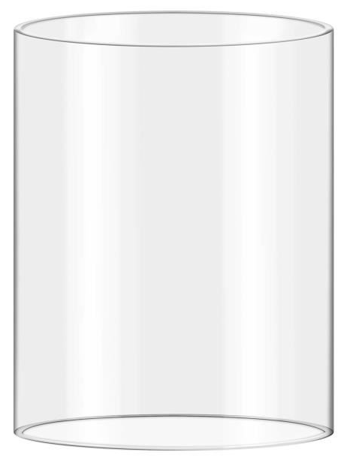

Diamètre:_________ cm.

Rayon: (Diamètre ÷ 2) = _________ cm.

Hauteur:_________ cm.

Volume: (πr² x h) = _________ cm³.

Le volume intérieur de l’outil d’échantillonnage est ____________ cm³.

- Peser l’outil d’échantillonnage vide et noter le poids.

Le poids de l’instrument vide est ____________ g.

- Collecter un échantillon en enfonçant le cylindre dans la neige et en le retirant.

- Peser l’outil d’échantillonnage plein et noter le poids.

Le poids de l’instrument plein est ____________ g.

- Calculer le poids net de l’échantillon.

____________________ - ______________________ = _________
Poids de l’instrument plein Poids de l’instrument vide Poids net

- Utiliser cette formule pour calculer la densité.

____________________ ÷ ______________________ = _________
Poids net de l’échantillon Volume de l’échantillon Densité (ρ)

- Répéter les étapes 3 à 7 et noter les résultats dans le tableau

 | Aqilluqaq | Sitilluqaq | Pukajaq
Poids de l’instrument et de l’échantillon
Poids net de l’échantillon
Densité de l’échantillon

